**Guía de instalación Interface Fusion**

1. Copiar compilado en disco:

Copiar los archivos de la interface en el disco local, por ejemplo, en D:

1. Editar archivo de configuración:

Abrir y editar el archivo **InterfaceFusion.dll.config** la cual está ubicada en la carpeta Interface Fusion.

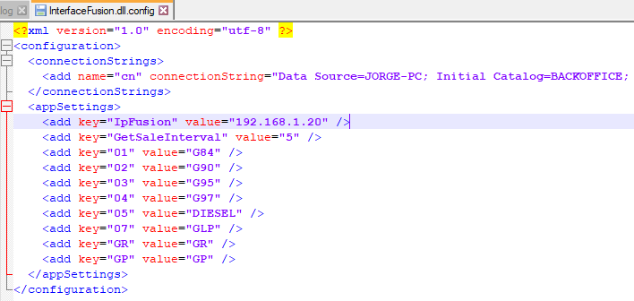

**connectionString:**

Se debe colocar la cadena de conexión de la base de datos a trabajar, en este caso BACKOFFICE

**IpFusion:**

Aquí se debe poner la IP del controlador Fusion, esta IP la debe proporcionar el cliente o un técnico del controlador.

**GetSaleInterval:**

Es el intervalo de consulta de transacciones al controlador. Por defecto es cada 5 segundos.

**Asignación de nombre de productos por código:**

En esta parte se debe poner el nombre del producto registrado en el controlador. Por ejemplo:

Si el nombre para petróleo (05) está como DB5 en el controlador:

<add key="05" value="DB5" />

Si el nombre para petróleo (05) está como DIESEL en el controlador:

<add key="05" value="DIESEL" />

El nombre puede variar dependiendo de la configuración del controlador. Antes de realizar las pruebas verificar esta configuración.

1. Ingresar y probar aplicativo:

Para verificar el correcto funcionamiento se debe abrir el aplicativo **InterfaceFusion.exe** y verificar que las transacciones se están obteniendo de forma constante.

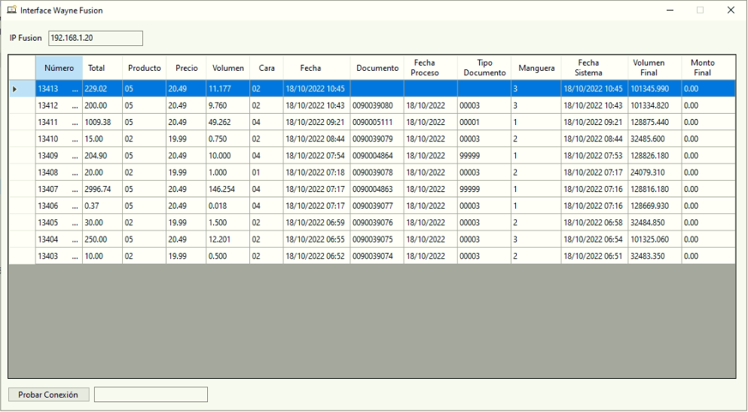

También se puede hacer clic en el botón **Probar Conexión** para verificar si existe conexión con el controlador.

1. Configuración BACKOFFICE:

Para que el sistema Siges detecte correctamente las transacciones y se realice el cambio de turno, asignar los siguientes datos en los campos **tipocontrol, activasawa y conexióndispensador** de la tabla parámetro en BACKOFFICE:

